1*Découpage de microservices pour un ERP international :

1- Microservice Module Authentification:

Authentification centralisée, contrôle d'accès, sécurité.
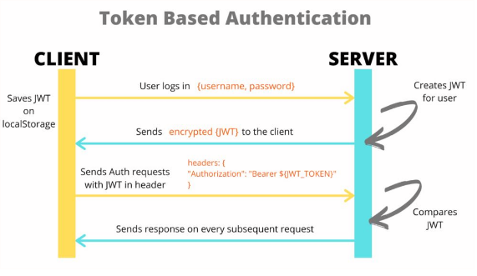
2- Microservice : Gestion de la Planification et de la Production

Ordonnancement de la production.

3- Microservice : Gestion de la Relation Client (CRM) :

Gestion des interactions clients.

4-Microservice Reporting et Analyse de Données

Offre des fonctionnalités de reporting et d'analyse pour aider les décisions basées sur les données.

2*Pour rendre une application ERP internationale plus paramétrable et plus facilement maintenable Ci joint une architechture des microservices:

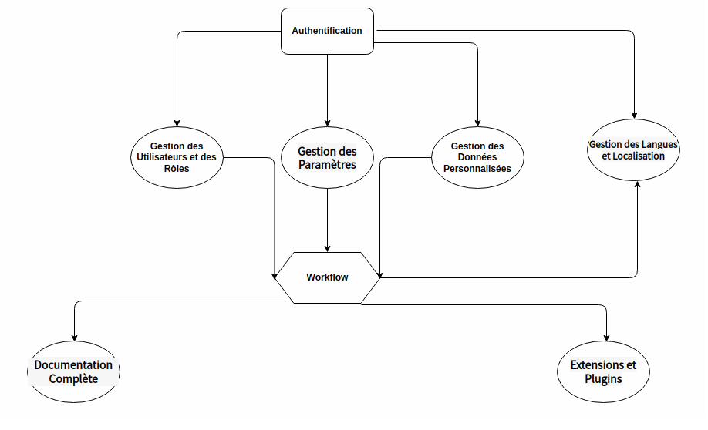
3*Bonnes Pratiques de Concenption business:

1-Comprendre les Besoins Métier : Les Bas doivent collaborer avec les metiers pour bien comprendre les besoins fonctionnels pour rédiger des USs
claires pour les devs
2-Priorisation des Fonctionnalités : dentifier les fonctionnalités essentielles et les fonctionnalités secondaires
3-Conception Modulaire: Divisez l'application en modules fonctionnels clairement définis pour faciliter la gestion
4-Personnalisation : Ajouter des options de personnalisation de l'interface utilisateur pour répondre aux besoins spécifiques des utilisateurs sans modifier le code
5-Documentation : ournissez une documentation détaillée pour les utilisateurs finaux et les administrateurs (page wiki , SHAREPOINT ..)
6-Test et Validation: les tests BEB doivent être effectués régulièrement pour valider la conception

3*Bonnes Pratiques de Concenption DEV:

1-Optimisation de la Base de Données
Évitez les requêtes complexes et coûteuses. Préférez les requêtes bien optimisées.
2-Utilisation de Bibliothèques et de Frameworks Utilisez des bibliothèques et des frameworks reconnus pour simplifier les tâches courantes
les @ Spring par exemple
3-Tests Unitaires : couverture des tests au moins 80%
4-Documentation documentation complète pour le code source sur wiki et faire des études pour les grands EVOLs avant la phase de développement
5- Test de charge : Effectuez des tests de charge pour simuler des charges élevées et ajuster les performances en conséquence.
6-Couverture Sonar : minimum 80% sur l’ensemble de code de l’appli.

